文档编号 | IAAS-DDS 002
文档版本 | 1.0
拟制人 | 段彬彬
日期 | 2016.12.09

EayunCloud公有云业务管理平台
（包头-客户管理-公网IP）
概要设计说明书

变更说明
日期 | 版本 | 变更位置 | 变更说明 | 作者
2016.12.09 | 1.0.0 |  | 新建 | 段彬彬

目 录
变更说明 2
目 录 3
1. 概述 5
1.1. 概述 5
1.2. 参考资料 5
2. 业务分析 5
2.1. 功能概述 5
2.2. ECMC 7
2.2.1. 客户管理 7
2.2.2. 弹性公网IP 8
2.2.3. IP 9
2.3. ECSC 9
2.3.1. 弹性公网IP 9
2.3.2. 创建流程 10
3. Model设计 10
3.1. cloud_prj_outnet 11
3.2. BasePrjOutnet 11
3.3. BaseCloudOrderFloatIp 11
3.4. CloudProject 12
3.5. EcmcCloudNetwork 12
4. Controller设计 12
4.1. EcmcProjectController(/ecmc/project) 12
4.1.1. checkPrjOutNet(/checkprjoutnet) 12
4.1.2. createProject (/createproject) 13
4.1.3. modifyProject (/modifyproject) 13
4.1.4. createProjectOnly (/createprojectonly) 13
4.1.5. deleteProject (/deleteproject) 13
4.2. EcmcOutNetworkController(/ecmc/virtual/networkout) 14
4.2.1. getOutnetByPrj (/getoutnetbyprj) 14
4.2.2. getOutnetByOutPrj (/getoutnetbyoutprj) 14
4.2.3. selectOutNet (/selectoutnet) 15
4.3. NetWorkController(/cloud/netWork) 15
4.3.1. getOutnetListByCus(/getoutnetlistbycus) 15
4.4. EcmcCloudFloatIpController(/ecmc/virtual/floatip) 16
4.4.1. list(/getFloatIpList) 16
4.4.2. binDingVm (/binDingVm) 16
4.4.3. getUnBindFloatIp (/getUnBindFloatIp) 17
4.4.4. getNetworkByPrj (/getNetworkByPrj) 17
4.4.5. bindResource (/bindResource) 17
4.5. CloudFloatIpController(/cloud/floatip) 18
4.5.1. getLogList(/getIpList) 18
4.5.2. buyFloatIp (/buyfloatip) 18
4.5.3. getNetworkByPrj (/getNetworkByPrj) 18
4.5.4. getUnBindFloatIp (/getUnBindFloatIp) 18
4.5.5. bindResource (/bindResource) 19
4.6. EcmcCloudOutIpController 19
4.6.1. getoutipList 19
5. Service设计 19

概述

概述
根据高总传达的项目需求，包头数据中心建设的网络，区别于传统数据中心只有一个运营商网络的情况，包头数据中心会存在以下几种不同的运营商网络：政务内网、政务外网、电信网络和联通网络等。
因此需要对eayuncloud进行定制化开发，对eayunstack平台部署架构进行相应调整，以适应多个外部网络的新需求。

参考资料
《包头数据中心云计算平台_V0.2_需求规格说明书_20161206》。

业务分析

功能概述
表1 ecmc功能列表
序号 | 模块 | 功能点 | 需求描述 | 优先级
 | 客户管理 | 创建项目 | - 带宽配额上限改为999999999  - 可动态配置外部网络 | P1
 | 客户管理 | 编辑项目 | 编辑外部网络时，预判客户项目中是否已绑定某类外网IP，将此类外部网络选项置灰，不可编辑操作 | P1
 | 网络 | 外部网络 | 从底层获取外部网络信息，外部网络的数量、名称，例如“电信网络、联通网络、政务内网和政务外网” | P1
 | 网络 | 私有网络 | 设置网关可选择网关类型：网关类型为读取的外部网络；  对应不同类型的网关，列表中外部网络字段进行对应展示。 | P1
 | 网络 | 路由列表 | 隐藏“设置网关”功能 | P2
 | 网络 | 弹性公网IP 列表 | 增加外部网络一列数据和筛选框 | P2
 | 网络 | 绑定公网IP | 该公网IP应该与云资源所在私有网络的网关IP在同一个外部网络内 | P1
 | 云主机 | 列表 | 支持筛选公网IP类型 | P2
 | 云主机 | 绑定公网IP | 只能绑定与云资源所在私有网络的网关IP在同一个外部网络内的公网IP | P1

表2 ecsc功能列表
序号 | 模块 | 功能点 | 需求描述 | 优先级
 | 私有网络 | 创建私有网络 | - 删除带宽进度条，带宽上限由配额决定，录入框最多支持9位整数 | P1
 | 私有网络 | 私有网络列表 | - 增加外部网络的筛选框，外网网关内折行展示外部网络名称和网关IP  - 详情内展示外部网络名称 | P1
 | 私有网络 | 设置网关 | - 对应不同类型的网关，列表中外部网络字段进行对应展示。  - 设置网关时，增加外部网络选项 | P1
 | 私有网络 | 申请公网IP | 增加外部网络选项； | P1
 | 私有网络 | 弹性公网IP 列表 | 增加外部网络一列数据和筛选框 | P1
 | 私有网络 | 绑定公网IP | 该公网IP应该与云资源所在私有网络的网关IP在同一个外部网络内 | P1
 | 云主机 | 创建云主机 | 可以勾选购买公网ip时，需要从所在私有网络所关联的外部网络中，分配IP地址 | P1
 | 云主机 | 列表 | 支持筛选公网IP类型
 | 云主机 | 绑定公网IP | 需要从所在私有网络所关联的外部网络中，选择IP地址 | P1

ECMC

客户管理
- 功能描述：
- 创建项目和编辑项目时，带宽配额上限改为999999999
- 创建项目时，动态获取并配置外部网络
- 编辑项目时，若该项目下存在基于某类外部网络申请或绑定的弹性公网IP、公网网关IP，此类外部网络选项置灰，不可编辑操作
存在资源情况：①、存在设置了该外部网络网关的私有网络；②、存在该外部网络下的公网IP;③、存在该外部网络下待支付、处理中的公网IP订单。
- 原型界面：
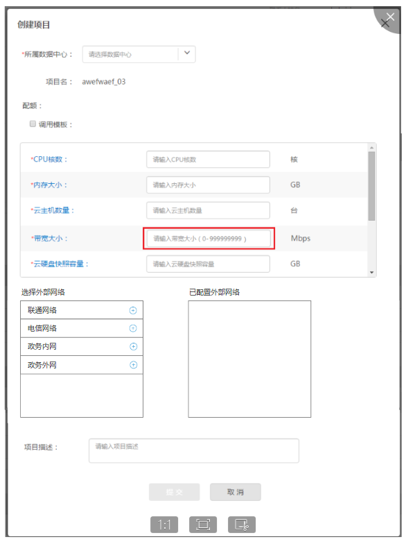
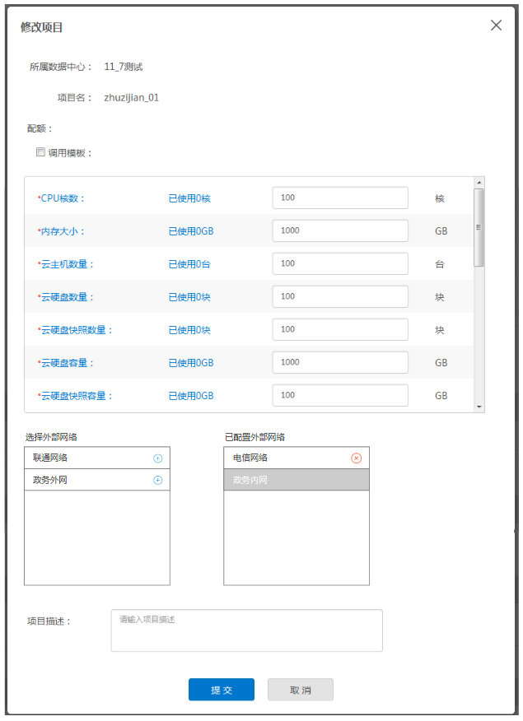

弹性公网IP
弹性公网IP 列表：增加外部网络一列数据和表头筛选框，筛选内容：外部网络（全部）、外部网络的所有类型逐一列举，其中“外部网络（全部）”是后面几项的全集。默认选项为：“外部网络（全部）”。有附图。
绑定公网IP：只能选择同一外部网络下的私有网络下的云资源进行绑定
绑定资源时选择私有网络为项目下同一外部网络下和未设置网关的私有网络列表，未设置网关时按原来的提示语报错
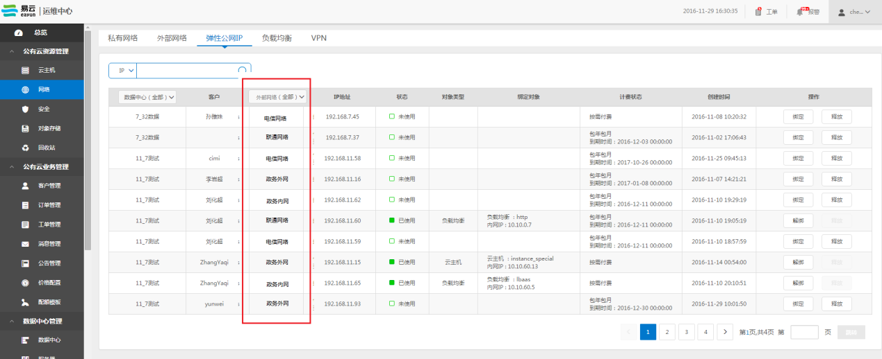

IP
在IP地址管理列表中，增加“IP类型”字段用来展示外部网络类型，并支持IP类型表头筛选，“IP类型（全部）”、全部外部网络类型逐一列举，“IP类型（全部）”是后面几项的全集，并且为默认项。
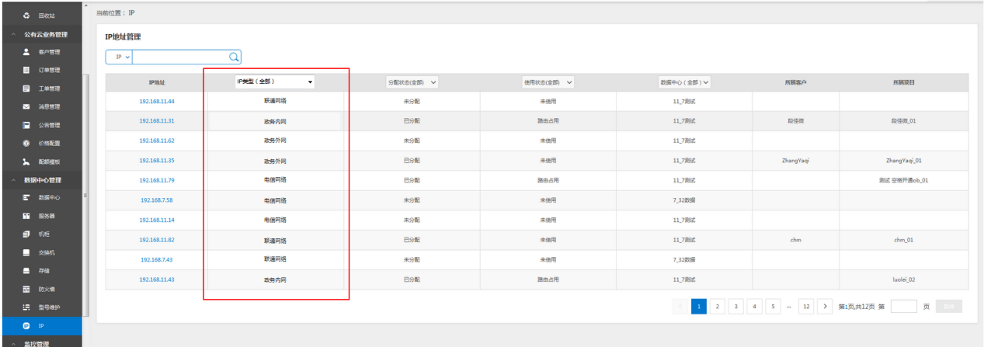

ECSC

弹性公网IP
1、申请弹性公网IP：增加外部网络选项，选项内容：项目配置的外部网络逐一列举。
2、弹性公网IP列表：将“标签”替换为外部网络的筛选框，筛选内容：“外部网络（全部）”、项目配置的外部网络逐一列举，其中“外部网络（全部）”是后面几项的全集。
绑定资源时选择私有网络为项目下同一外部网络下和未设置网关的私有网络列表，未设置网关时按原来的提示语报错
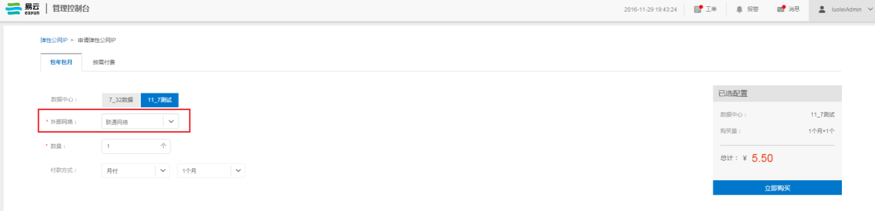
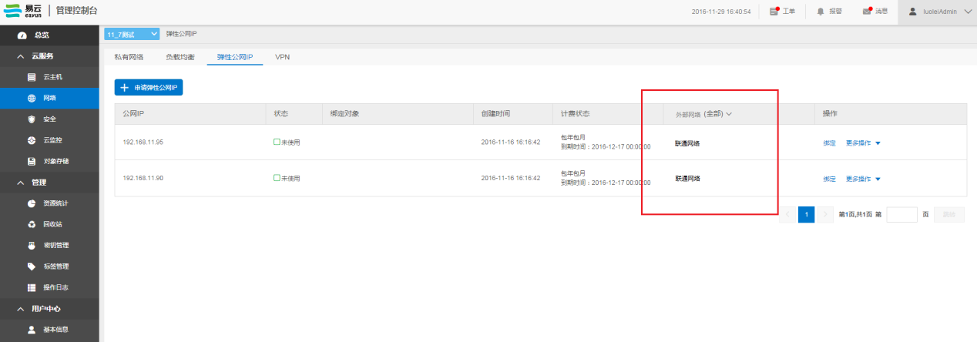

创建流程
公网IP订单表需要增加一个字段，外部网络id（outnet _id）
公网IP创建目前有三个流程：
①、预付费购买：生成ip订单（加上了outnet _id）,
付费完成后，发送消息去创建floatIpService.addFloatIp(orderNo, true);
创建方法里，调用数据库创建ip的方法this.createFloatIp(cloudFloatIp)
根据ip订单里的net_id生成公网IP
②、后付费购买：生成ip订单（加上了outnet _id），然后直接调用addFloatIp方法生成公网IP
③、购买云主机时同时购买：之后设置了网关的私有网络才可以创建公网IP，如果创建ip需要生成公网IP的订单，需要加上outnet _id，
真正要创建云主机时，判断如果需要创建IP,则调用创建方法floatIpService.addFloatIp(order.getOrderNo(), false);以下同上所述。

Model设计
新增一张关联表
SET FOREIGN_KEY_CHECKS=0;
-- ----------------------------
-- Table structure for cloud_prj_outnet
-- ----------------------------
DROP TABLE IF EXISTS `cloud_prj_outnet`;
CREATE TABLE `cloud_prj_outnet` (
`id` varchar(36) NOT NULL,
`cus_id` varchar(36) DEFAULT NULL,
`prj_id` varchar(36) DEFAULT NULL,
`dc_id` varchar(36) DEFAULT NULL,
`outnet_id` varchar(36) DEFAULT NULL
) ENGINE=InnoDB DEFAULT CHARSET=utf8;

cloud_prj_outnet
数据表名称 |  | cloud_prj_outnet
功能说明 |  | 客户项目配置外部网络关联表
序号 | 字段名称 | 中文名称 | 类型 | 说明 | 业务规则
1 | id | Id | VC(36)
2 | cus_id | 客户id | VC(36)
3 | prj_id | 项目id | VC(36)
4 | dc_id | 数据中心id | VC(36)
5 | outnet_id | 外部网络id | VC(36)

BasePrjOutnet
BasePrjOutnet
功能说明 | 客户项目与外部网络关联表
字段类型 | 字段名称 | 字段含义 | 默认 | 备注
String | Id | id
String | cusId | 客户id
String | prjId | 项目id
String | dcId | 数据中心id
String | outnetId | 外部网络id

BaseCloudOrderFloatIp
增加一个字段outnetId(outnet_id),表示外部网络id
扩展类增加一个字段ounnetName,外部网路名称

CloudProject
项目扩展类增加字段，表示可配置的外部网络id
private List<String> outnetIds; //配置外部网络id

EcmcCloudNetwork
网络扩展类增加一个字段，表示某个项目下该外部网络是否有资源
private Boolean isHavePrjRes = false;

Controller设计
没有新增的模块，所有操作都在原模块下修改。
类名 | 说明 | 描述
com.eayun.project.dao.PrjOutnetDao | 增加一个关联类的Dao接口

EcmcProjectController(/ecmc/project)

checkPrjOutNet(/checkprjoutnet)
说明 | 新增方法，检查项目下是否有外部网络资源，有则不能去除外部网络配置
备注 | 判断是否有私有网络设置了该外部网络网关，是否有该外部网络下的公网IP
URL | /ecmc/project /checkprjoutnet.do
方式 | post
Post数据 | {  "prjId":""  "outnetId":""  }
返回Json | {  "respCode":"000000",  “data”: true/false  }

createProject (/createproject)
说明 | 创建客户及项目，修改原方法，增加外部网络id集合参数outnetIds
备注 | 创建项目后增加项目和外部网络关联记录
URL | /ecmc/project / createproject.do
方式 | post
Post数据
返回Json

modifyProject (/modifyproject)
说明 | 修改项目，修改原方法，增加外部网络id集合参数outnetIds
备注 | 修改项目和外部网络关联记录
URL | /ecmc/project / modifyproject.do
方式 | post
Post数据
返回Json

createProjectOnly (/createprojectonly)
说明 | 单独创建项目方法，修改原方法，增加外部网络id集合参数outnetIds
备注 | 创建项目后增加项目和外部网络关联记录
URL | /ecmc/project / createprojectonly.do
方式 | post
Post数据
返回Json

deleteProject (/deleteproject)
说明 | 删除项目，修改原方法，增加删除项目和外部网络关联表逻辑
URL | /ecmc/project / deleteproject.do
方式 | post
Post数据
返回Json

EcmcOutNetworkController(/ecmc/virtual/networkout)

getOutnetByPrj (/getoutnetbyprj)
说明 | 新增方法，查询客户某一项目下已配置的外部网络列表，
备注 | 用于项目详情页及编辑时右侧使用
URL | /ecmc/virtual/networkout/ getoutnetbyprj.do
方式 | post
Post数据 | {  "prjId":""  }
返回Json | {  "respCode":"000000",  “data”:[  {  “netId”:"",  “netName”:"",  ......  详细参见EcmcCloudNetwork对象  },  … …  ]  }

getOutnetByOutPrj (/getoutnetbyoutprj)
说明 | 新增方法，查询客户某一项目下未配置的的外部网络列表，
备注 | 用于项目编辑时左侧使用
URL | /ecmc/virtual/networkout/ getoutnetbyoutprj.do
方式 | post
Post数据 | {  "prjId":""，  "dcId":""  }
返回Json | {  "respCode":"000000",  “data”:[  {  “netId”:"",  “netName”:"",  ......  详细参见EcmcCloudNetwork对象  },  … …  ]  }

selectOutNet (/selectoutnet)
说明 | 使用原方法，查询外部网络列表，
备注 | 创建项目分配外部网络时传入dcId，ECMC做表头查询条件时不传dcId
URL | /ecmc/virtual/networkout/selectoutnet.do
方式 | post
Post数据 | {  "dcId":"" //不传dcId时查询所有的外部网络  }
返回Json | {  "respCode":"000000",  “data”:[  {  “netId”:"",  “netName”:"",  ......  详细参见EcmcCloudNetwork对象  },  … …  ]  }

NetWorkController(/cloud/netWork)

getOutnetListByCus(/getoutnetlistbycus)
说明 | 新增方法，查询客户项目下已配置的外部网络，申请公网IP时使用，,ECSC表头筛选使用
URL | /cloud/netWork/getoutnetlistbycus.do
方式 | post
Post数据 | {  "prjId":"" 项目id  }
返回Json | {  "respCode":"000000",  “data”:[  {  “netId”:"",  “netName”:"",  ......  详细参见CloudNetWork对象  },  … …  ]  }

EcmcCloudFloatIpController(/ecmc/virtual/floatip)

list(/getFloatIpList)
说明 | 查询弹性公网IP列表，修改原方法，增加外部网络筛选，返回增加外部网络id及名称
URL | /ecmc/virtual/floatip /getIpList.do
方式 | post
Post数据
返回Json

binDingVm (/binDingVm)
说明 | 公网IP绑定资源，修改原方法，增加是否在同一外网络下的校验
URL | /ecmc/virtual/floatip/ binDingVm.do
方式 | post
Post数据
返回Json

getUnBindFloatIp (/getUnBindFloatIp)
说明 | 修改原方法，查询未绑定资源的公网IP，如有外部网络，查询同一外部网络下的公网IP
URL | /ecmc/virtual/floatip/ getUnBindFloatIp.do
方式 | post
Post数据 | {  prjId:"" //项目id  outnetId:"" //外部网络id，没有则不传  }
返回Json

getNetworkByPrj (/getNetworkByPrj)
说明 | 修改原方法，项目下的同一外部网络的私有网络列表和未设置网关的私有网络列表
URL | /ecmc/virtual/floatip/ getNetworkByPrj.do
方式 | post
Post数据 | {  prjId:"" //项目id  outnetId:"" //外部网络id，没有则不传  }
返回Json

bindResource (/bindResource)
说明 | 修改原方法，公网IP绑定资源，增加是否在同一外部网络下的校验
URL | /ecmc/virtual/floatip/ bindResource.do
方式 | post
Post数据 | {  prjId:"" //项目id  outnetId:"" //外部网络id，没有则不传  }
返回Json

CloudFloatIpController(/cloud/floatip)

getLogList(/getIpList)
说明 | 查询弹性公网IP列表，修改原方法，增加外部网络筛选，返回增加外部网络id及名称
URL | /cloud/floatip/getIpList.do
方式 | post
Post数据
返回Json

buyFloatIp (/buyfloatip)
说明 | 申请购买弹性公网IP，修改原方法，增加外部网络信息
URL | /cloud/floatip/createFloatIp.do
方式 | post
Post数据
返回Json

getNetworkByPrj (/getNetworkByPrj)
说明 | 公网IP绑定资源时，先查询私有网络列表，修改原方法方法，查询出同一外部网络下的私有网络和未设置网关的私有网络
URL | /cloud/floatip/createFloatIp.do
方式 | post
Post数据 | {  prjId:"" //项目id  outnetId:"" //外部网络id 此项不传时只按照项目查询  }
返回Json

getUnBindFloatIp (/getUnBindFloatIp)
说明 | 查询未绑定资源的公网IP列表，用于云主机和负载均衡的绑定时使用，修改原方法，增加同一外部网络过滤条件
URL | /cloud/floatip/ getUnBindFloatIp.do
方式 | post
Post数据 | {  prjId:"" //项目id  outnetId:"" //外部网络id  }
返回Json

bindResource (/bindResource)
说明 | 内部绑定资源方法，绑定前增加校验是否在同一外部网络下，三处调用
URL | /cloud/floatip/ bindResource.do
方式 | post
Post数据
返回Json

EcmcCloudOutIpController

getoutipList
说明 | 查询IP列表，修改原方法，增加外部网络筛选，返回增加外部网络id及名称
URL | /ecmc/virtual/cloudoutip/outiplist.do
方式 | post
Post数据
返回Json

Service设计

